项目名称：鄂尔多斯机场管理集团有限公司2018年财务报表审计服务招标项目
项目编号：CG/JTGS-19-001-N

2019年1月2日
目录
第一章 竞争性磋商公告 3
一、项目概况 3
二、供应商的资格要求 3
三、获取采购文件的时间、地点、方式 4
四、递交响应文件截止（评标）时间、地点 4
五、联系方式 4
第二章 采购内容与技术要求 5
一、项目说明 5
二、采购内容及要求 5
三、其他要求 5
第三章 供应商须知 6
一、供应商资格要求 6
二、响应文件的构成 6
三、评标与中标 7
第四章、响应文件格式与要求 9
格式一： 9
格式二： 10
格式三 25
格式四 27
格式五 28

第一章 第一章竞争性磋商公告

鄂尔多斯机场管理集团有限公司拟采用竞争性磋商的方式进行鄂尔多斯机场管理集团有限公司2018年财务报表审计服务招标项目，现邀请符合条件的供应商前来参与此次采购活动。

一、项目概况
（一）项目名称：鄂尔多斯机场管理集团有限公司2018年财务报表审计服务招标项目
（二）项目编号：CG/JTGS-19-001-N
（三）采购人：鄂尔多斯机场管理集团有限公司
（四）资金来源：企业自筹
（五）采购内容：对集团公司、各级分子公司、参控股公司共计12家公司进行2018年财务报表审计；

二、供应商资格要求
供应商应符合《中华人民共和国政府采购法》第二十二条规定的条件：
1.具有独立承担的能力；
2.在经营活动中没有重大违法记录；
3.具有工商行政管理部门核发的营业执照，提供的营业执照需具有所投标的的经营范围；
4.具有会计师事务所须合法资质（具有丰富审计经验的优秀审计团队）；
5.具备同行业类似或更大规模机场审计和大中型国有企业集团审计经验；
6.法律、行政法规规定的其他条件。

三、获取采购文件的时间、地点、方式
符合上述条件的供应商可于2019年1月2日起登录鄂尔多斯机场管理集团有限公司网站页面（网址：http://ordosairport.com/），点击“公告”栏中的“招标信息”栏，查询采购信息，点击信息公告页面左下角“附件”即可浏览、下载采购文件。

四、递交响应文件截止（评标）时间、地点
递交响应文件截止（评标）时间：2019年1月8日上午9：30
响应文件接收及评标地点：鄂尔多斯机场管理集团办公楼2楼208招标室

五、联系方式
联 系 人：司先生
联系电话：0477-3855924
邮 箱：jtgf@163.com

第二章 采购内容与技术要求

一、项目说明

1.需审计公司期末资产情况
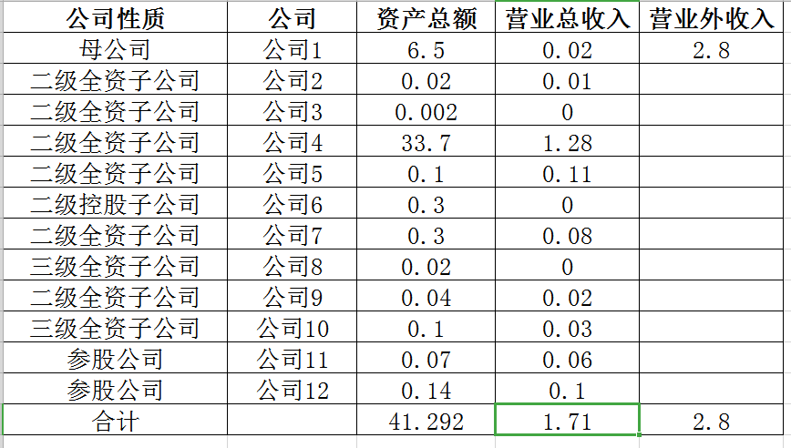
- 审计周期50天（含节假日），2019年3月5日前出具高质量的审计报告。
3.项目预算:18万元。
4.报表审计时间范围：2018年度。

5必须有2名以上的注册会计师或审计师（工作经验6年以上）现场实施审计。
6.付款方式：本项目无预付款，待审计报告验收合格后15日内一次性付清。中标供应商同时须提供相应金额的增值税专用发票进行款项支付。
二、采购内容及要求：
1、出具2018年度12家公司及集团合并报表审计报告,各公司审计报告一式四份，合并报表为6份。
2、能够对机场集团涉及的各类民航专项资金（专项基金、节能减排资金、项目专项资金、通用机场专项补贴等）、财政专项资金（如航线补贴、运营补贴等）的管理、使用、账务处理提出合理化建议三到五项，或其他机场可借鉴的做法，并提出适用的相关政策法规。
3、能够对机场集团的企业所得税汇算清缴提出合理化建议三到五项。
4、熟悉国有企业集团的审计业务，熟悉合并报表、政府补助、PPP项目审计，能够对集团管控、集团税收筹划发表客观意见，能够推荐学习最新的财经法规、政策及解读应用。
5、对内部控制制度和程序是否健全、合理，是否有效执行发表意见；
6、对经济活动的决策和程序是否符合国家规定，手续是否完备合法发表意见；
7、对支出是否合法、真实，是否符合国家财经制度有关管理规定发表意见；
8、对大额物资采购、处置是否按照规定程序办理，是否符合相关法规要求，手续是否完备发表意见；
9、其他需要发表审计意见或建议的事项。

第三章 供应商须知

一、供应商资格要求
供应商需具有独立法人资格，具有丰富审计经验的优秀团队现场实施审计。

二、文件应包括
投标人编制的响应文件应包括但不少于下列内容：
1、投标承诺书
2、法定代表人授权委托书
3、项目分项报价明细表（价格及税费等）
4、项目售后服务及质量保证承诺
5、近三年同类投标项目或类似项目的业绩证明材料（格式自定）
（1）资格证明材料（包含三证合一营业执照（副本）复印件、经营许可证复印件）
（2）投标人认为需提供的相关证明文件及资料
以上文件均需装订成册，响应文件需递交正本1份，副本4份，PDF格式电子文档1份(U盘或光盘均可)；以上资料需签字、盖章的必须由法定代表人或经其授权的代表签字，并加盖公章。响应文件在封面必须清楚地标明“正本”或“副本”字样。若副本与正本不符，以正本为准。响应文件及资料无论供应商是否中标均不予退还。
投标人报价不得低于成本价报价，否则按照废标处理。

三、评标与中标
鄂尔多斯机场集团有限公司组成竞争性磋商小组，与投标人进行谈判。
评标
谈判小组对投标人的公司实力、服务内容、同行业审计经验、以及派驻该项目的专业队伍和具体审计思路、方案等进行综合评审及讨论，项目评标方式采用综合评标法。
评标活动遵循公平、公正、科学和择优的原则。
项目中标结果将于2～4个工作日后在集团公司网站上进行公布，投标人可自行登陆查询，不再另行通知。
中标
（1）在满足磋商文件全部内容的基础上，评委按照综合评标法原则进行评估。若最终报价均超过了采购预算，采购人不能支付的，谈判活动终止。
（2）在评标结束后，按照竞争性磋商小组推荐的成交候选人顺序确定排序第一的供应商为成交供应商，如成交供应商拒绝与采购人签订合同，或签订合同后无法履约的，招投标领导小组可以取消该供应商的中标资格，按顺序由排在其次的成交候选供应商递补，以此类推。

格式一：

第四章、响应文件格式与要求
（相应文件封面）
竞争性谈判响应文件
（正本/副本）
项目名称：
项目编号：

竞标人名称

年 月 日
格式二：
目录

一、投标承诺书…………………………………………………………（ ）
二、法定代表人授权委托书……………………………………………（ ）
三、项目分项报价明细表………………………………………………（ ）
四、近两年同类投标项目或类似项目的业绩证明材料………………（ ）
五、项目售后服务及质量承诺…………………………………………（ ）
六、各类资质证明材料………………… ………… …………………（ ）
格式三
投标承诺书

鄂尔多斯机场管理集团有限公司：
1.按照已收到的项目编号为 的 采购项目采购文件要求，经我公司认真研究投标须知、技术规范、资质要求和其它有关要求后，我方愿按上述合同条款、技术规范、资质要求进行投标。我方完全接受本次招标文件规定的所有要求，并承诺在中标后履行我方的全部义务。我方的最终报价为 元，保证不以任何理由增加报价。如有缺项、漏项部份，均由我方无条件负责补齐。
2. 一旦我方中标，我方保证在合同签订后履行服务内容。
3. 我方同意所递交的响应文件在“投标须知”规定的投标有效期内有效，在此期间内我方的投标如能中标，我方将受此约束。
4. 我方郑重声明：所提供的响应文件内容全部真实有效。
5. 我方接受招标文件所列须知中关于没收投标保证金的约定。
6. 我方同意提供按照贵方可能另外要求的与其投标有关的任何数据或资料。除非另外达成协议并生效，否则，中标通知书和本响应文件将构成约束双方合同的组成部分。
供应商名称：
详细地址： 邮政编码：
电 话： 传 真： 电子函件：
供应商开户银行： 账号/行号：
供应商法人签字：
供应商法人授权代表签字：
供应商名称(公章)：
年 月 日

格式四
法定代表人授权委托书

兹委派我单位 （姓名）参加贵单位组织的 采购活动（项目编号： ），委派人全权代表我单位处理本次竞标中的有关事务，并签署全部有关文件、协议及合同。我单位对委托代理人签署内容负全部责任。
本授权书于签字盖章后生效，在贵公司收到撤消授权的书面通知以前，本授权书一直有效。被授权人签署的所有文件不因授权的撤消而失效。
委托代理人无转委权。
特此委托。

法定代表人身份证扫描件
（本证件需直接扫描，不允许粘贴）

委托代理人身份证扫描件
（本证件需直接扫描，不允许粘贴）

供应商名称：（公章）

法定代表人：（签字）
年 月 日
格式五
投标项目分项报价明细表

项目名称：
项目编号：

供应商名称：（公章）
日期： 年 月 日

近三年同类投标项目或类似项目的业绩证明材料（格式自定）
项目售后服务及质量承诺（格式自定）
各类资质证明材（格式自定）

